Základní škola Mělník, Jaroslava Seiferta 148, příspěvková organizace
PROJEKT EVROPA – naše šance
Podpora vzdělávacích aktivit národnostních menšin v roce 2019, MSMT-34081/2018

PŘÍSPĚVEK DO MĚSÍČNÍKU RADNICE

Pan senátor Jiří Dienstbier v Mělníku
Dne 21. května 2019 se na radnici v Mělníku v rámci projektu „Evropa – naše šance“ uskutečnila beseda s panem senátorem Mgr. Jiřím Dienstbierem, který přijal pozvání Základní školy Mělník, Jaroslava Seiferta 148, p.o. Realizace projektu byla podpořena Ministerstvem školství, mládeže a tělovýchovy v rámci Podpory vzdělávacích aktivit národnostních menšin v roce 2019.
Po krátké návštěvě u pana starosty se pan senátor spolu s námi přesunul do zasedací místnosti, kde jsme témata našeho projektu – lidská práva, rasismus, xenofobii, antisemitismus- probírali celé dvě hodiny, protože jsme se díky aktuálnosti dané problematiky měli stále na co ptát. Dozvěděli jsme se také mnoho informací o práci senátu a tvorbě zákonů, o vztazích mezi senátem parlamentem, ale probrali jsme i aktuální téma inkluze a zavedení eura. Pan senátor byl velmi vstřícný, ochotný a trpělivý. Besedy se zúčastnily i žákyně 8. třídy a i jim pan senátor ochotně odpovídal na jejich otázky.
Byli jsme mile překvapeni skromným a inteligentním projevem pana senátora, širokým záběrem jeho vědomostí a jeho ochotou a laskavostí.
Ještě jednou děkujeme za návštěvu a tuto jedinečnou příležitost k setkání a těšíme se na oplátku na návštěvu senátu, kam jsme byli pozváni.
Mgr. Milena Tamelová, Základní škola Mělník, Jaroslava Seiferta 148
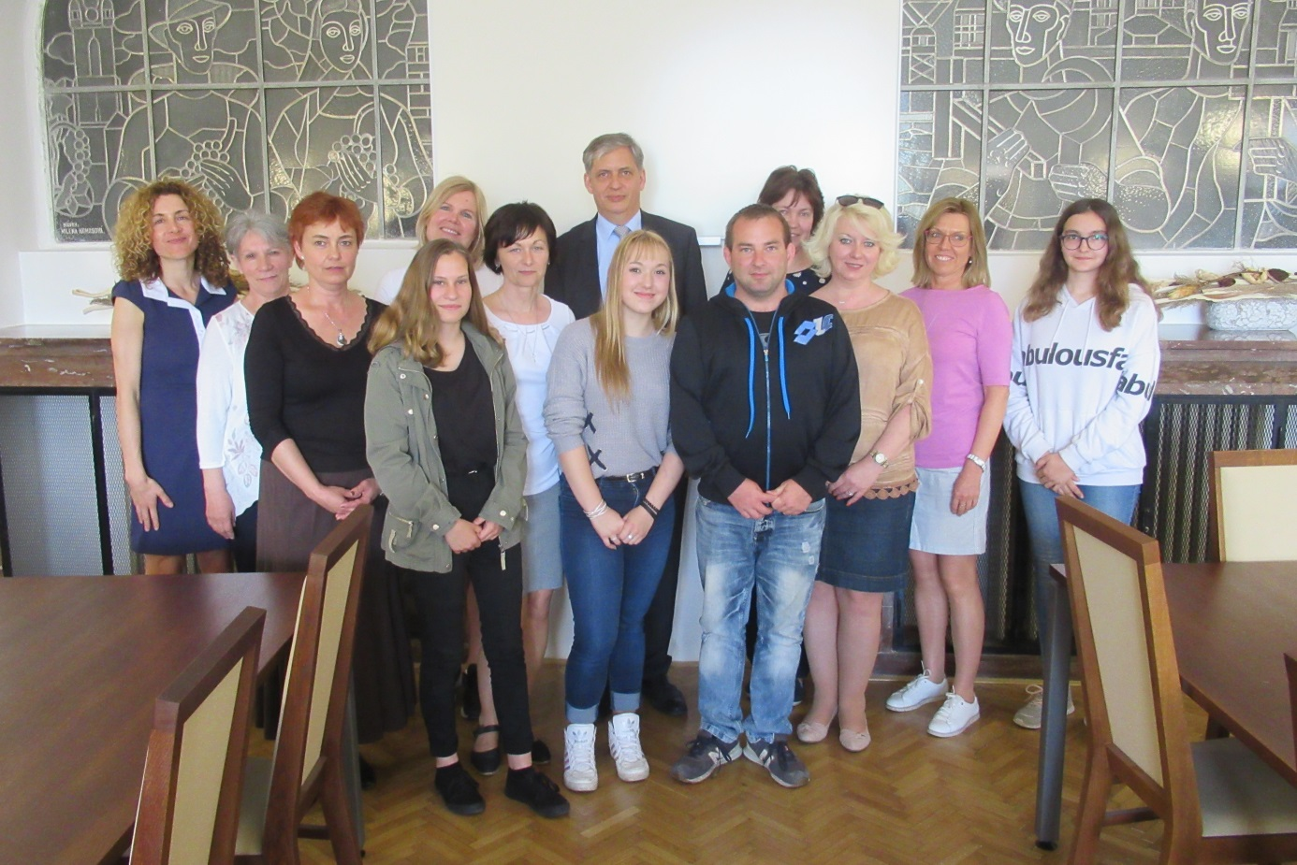

Realizace projektu byla podpořena Ministerstvem školství, mládeže a tělovýchovy v rámci Podpory vzdělávacích aktivit národnostních menšin v roce 2019

